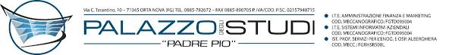

RELAZIONE FINALE DEL DOCENTE
A. S. 20__/20__

PROF:

MATERIA:

CLASSE: SEZIONE:

NUMERO DI STUDENTI:

- SITUAZIONE DELLA CLASSE E VALUTAZIONI DIDATTICO-DISCIPLINARI
(elementi di valutazione riferiti al raggiungimento degli obiettivi, alla condotta ed allo svolgimento del programma)

- STRATEGIE DIDATTICHE E STRUMENTI DI LAVORO
(strategie per il conseguimento degli obiettivi educativi; testi, dispense, audiovisivi, supporti informatici, ecc.)

- VERIFICHE (strumenti utilizzati per la verifica formativa/sommativa, numero di verifiche svolte)

- VALUTAZIONE (punteggi, griglie particolari, tabella P.T.O.F., tassonomie).

- STRATEGIE PER IL RECUPERO (Es. collettive in classe, per gruppi, metodologiche, con rientri pomeridiani, con assistenza tutor).

Orta Nova , lì
IL DOCENTE

